|  |
| --- |
| **11 september 2024** |

Inhoud

Loopbaanoriëntatie en –begeleiding (LOB) 3

Begeleiding bij de keuze op het Dr. Nassau College 3

Alle informatie op de website van het decanaat 3

Wat is Droomloopbaan? 3

Hoe kan ik als ouder/verzorger een account aanmaken en inloggen? 4

Wat is de rol van de ouder/verzorger in Droomloopbaan? 4

Activiteiten in het kader van LOB 5

Verlof in het kader van LOB 6

De juiste student op de juiste plek 6

Met hbo-propedeuse naar universiteit 7

Handige websites: 8

Loopbaanoriëntatie en –begeleiding (LOB)

*Belangrijke informatie voor ouders/verzorgers en de eindexamenleerlingen vwo 2024-2025*

# Begeleiding bij de keuze op het Dr. Nassau College

Uw kind zal in de loop van dit schooljaar moeten gaan beslissen wat het wil gaan doen na de examens. Soms is deze keuze snel gemaakt, maar vaak heeft dit heel wat voeten in de aarde. Het valt ook niet mee om in de steeds veranderende arbeids- en studiemarkt iets te vinden. Ouders/verzorgers spelen een erg belangrijke rol in deze zoektocht. Uit onderzoek blijkt zelfs dat u de meeste invloed heeft. Daarnaast heeft de school hierin ook een belangrijke taak, maar de belangrijkste persoon in deze zoektocht is uiteraard de eindexamenleerling zelf.

Wij verwachten van de leerlingen in de Tweede Fase dat zij elk schooljaar tijd besteden aan de oriëntatie op studie en beroep. Dit doen zij door opdrachten te maken, open dagen en meeloopdagen te bezoeken en door te praten over de kennis en ervaring die is opgedaan. Deze gesprekken worden meestal gevoerd met de mentor, maar wanneer het echter gaat om meer specifieke informatie dan kunnen zij ook terecht bij het decanaat. Uiteraard kunt u als ouder/verzorger ook terecht bij de mentor en decaan voor hulp bij de studiekeuze.

# Alle informatie op de website van het decanaat

Om onze leerlingen en u te helpen in de zoektocht naar de juiste opleiding heeft het decanaat gekozen voor de LOB-tool **Droomloopbaan.** U komt hier door te gaan naar de link op: [Decanaat (nassaucollege.nl)](https://www.dr.nassaucollege.nl/quintus/downloads/decanaat-2) of [www.droomloopbaan.nl](http://www.droomloopbaan.nl)

# Wat is Droomloopbaan?

Droomloopbaan is een netwerk voor alle betrokkenen bij de loopbaanoriëntatie en – begeleiding van onze leerlingen en studenten. Dat zijn uiteraard de leerling zelf, de mentor en de decaan, maar daarnaast natuurlijk ook alle docenten, de ouders/verzorgers, de oud-leerlingen en een grote verscheidenheid aan (lokale) bedrijven en instellingen. In Droomloopbaan bouwen leerlingen een digitaal portfolio op dat breder is dan de cijferlijst in Somtoday. Alles wat leerlingen doen tijdens en na school kan een plek krijgen in Droomloopbaan. Een goed gevuld digitaal portfolio geeft een goed beeld van interesses, vaardigheden en capaciteiten van leerlingen.

# Hoe kan ik als ouder/verzorger een account aanmaken en inloggen?

Tijdens het registreren bij Droomloopbaan wordt aan leerlingen gevraagd een mailadres van ouders/verzorgers in te vullen. U krijgt dan een email met daarin de vraag om een account aan te maken. U kunt vervolgens zelf een wachtwoord kiezen. Mocht u deze email niet hebben ontvangen, controleer dan samen met uw kind of het ingevulde email adres correct is. Heeft u meerdere kinderen die met Droomloopbaan werken? Dan hoeft u maar 1 account aan te maken om de voortgang te zien van uw kinderen. U kunt inloggen op <https://www.mijndigiport.nl> Of door op de Digi Port link te klikken op <http://www.droomloopbaan.nl>

Kijk voor meer informatie op [www.droomloopbaan.nl](http://www.droomloopbaan.nl)

# Wat is de rol van de ouder/verzorger in Droomloopbaan?

Als rolmodel heeft u een belangrijke invloed op de keuzes die kinderen maken. U kunt zelf een profiel bijhouden met banen die u heeft gehad en studies die u heeft gevolgd. Ook kunt u aangeven of u beschikbaar bent voor eventuele vragen van leerlingen. Wanneer u aangeeft dat u beschikbaar bent voor vragen zullen uw gegevens zichtbaar zijn op uw profiel en kunnen leerlingen vragen stellen over bijvoorbeeld uw werkveld. Het invullen van uw profiel is uiteraard geheel vrijblijvend.  
Ook is het mogelijk dat u binnen Droomloopbaan de voortgang kan bijhouden van uw kind/kinderen en het digitale portfolio bekijken. Hierin zullen de opdrachten staan die de leerlingen hebben gemaakt binnen LOB of het mentoraat.

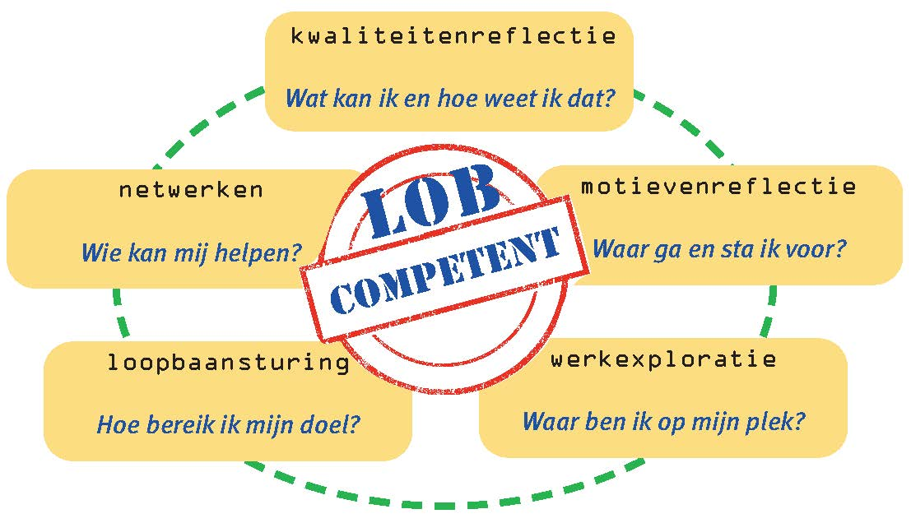

# Activiteiten in het kader van LOB

Om goed te kunnen kiezen is alleen schriftelijke informatie niet voldoende. Het meeste komen jongeren te weten door zelf naar opleidingen toe te gaan, bijvoorbeeld door het bezoeken van opendagen en meeloopdagen of door alvast een keer te gaan ‘proef studeren’. Meer informatie hierover vindt u op de websites van de verschillende onderwijsinstellingen.

Het decanaat organiseert dit jaar ook een aantal activiteiten die kunnen helpen bij het kiezen van een studie.

**Een overzicht van de activiteiten op het gebied van LOB (wijzigingen onder voorbehoud)**

|  |  |
| --- | --- |
| September | Opstarten LOB in de klas. (maken een planning) |
| ***4 september*** | ***Kennismakingsavond ouders/verzorgers en leerlingen vwo 6 (presentatie decanaat)*** |
| 5 oktober | Onderwijsbeurs Noordoost in Zwolle [Onderwijsbeurs Noordoost | Alles over studiekeuze | Zwolle](https://www.onderwijsbeurs.nl/nl) |
| 5 oktober | Open dag universiteit Eindhoven |
| 12 oktober | Open dag universiteit Leiden |
| 12 oktober | Open dag universiteit Maastricht |
| 16 oktober | Open dag universiteit Utrecht (online) |
| 17 en 18 oktober | Open dag universiteit Delft |
| 24 oktober | **Studiekeuzemarkt op locatie Quintus vanaf 18,00 uur** |
| 25 en 26 oktober | Voorlichting universiteit Twente |
| 28 oktober | Open dag universiteit Wageningen |
| 1 en 2 november | Open dag universiteit Radboud Nijmegen |
| 8 november | Open dag universiteit Groningen |
| 8 november | Open dag hogeschool Windesheim Zwolle (13.00 – 21.00 uur) |
| 9 november | Open dag NHL Amsterdam, Assen, Emmen, Groningen, Leeuwarden & Meppel* |
| 9 november | Open dag hogeschool Amsterdam (hva) |
| 15 en 16 november | Open dag universiteit Utrecht |
| 16 november | Open dag Hanzehogeschool Groningen |
| 16 tot en met 22 november | Online bachelorweek Universiteit Amsterdam (22 november fysiek) |
| 22 november | Van Hall Larenstein Leeuwarden(16.00 – 21.00 uur) |
| 23 november | Van Hall Larenstein Leeuwarden(10.00 – 14.00 uur) |
| 23 november | HKU (Hogeschool voor de kunst) |
| 30 november | Buitenlandbeurs in Utrecht |
| 9 tot en met 13 december | Numerus fixus Webinar week Rijksuniversiteit Groningen |
| 13 december | Hanzehogeschool voorlichting Numerus fixus studies |
| **15 januari 2025** | **Aangemeld zijn voor een Fixusopleiding.** |
| 31 januari | Open dag Rijksuniversiteit Groningen |
| 8 februari | Open dag Hanzehogeschool |
| ***27 februari*** | ***Beroepenvoorlichting in samenwerking met Vincent van Gogh locatie Lariks op locatie Quintus*** |
| 12 april | Open dag Rijksuniversiteit Groningen |
| 14 juni | Voorlichtingsmiddag voor ouders van toekomstige studenten aan de RUG (13.30 – 17.30 uur) |
| **1 mei 2025** | **Iedereen ingeschreven staan bij een vervolgopleiding.** |

**NB! Voor (online) Open dagen en meeloopdagen is aanmelding verplicht.**

# Verlof in het kader van LOB

Een deel van de activiteiten die onderwijsinstellingen organiseren voor aankomende studenten zijn op doordeweekse dagen. Het kan dan voorkomen dat leerlingen hiervoor een aantal lessen moeten missen. Uw kind kan in een dergelijk geval verlof aan vragen bij het decanaat (gedurende toetsen en toets weken uitgezonderd). Aanvragen dienen een week van tevoren binnen zijn. Daarnaast zijn leerlingen verplicht hiervan een verslag te maken en dit in Droomloopbaan toe te voegen.

# De juiste student op de juiste plek

Minder studie-uitval en minder switchen tussen studies betekent sneller afstuderen. Hogescholen en universiteiten kunnen hieraan bijdragen, door bijvoorbeeld beter in te spelen op de behoeften van studenten en de arbeidsmarkt. Het kabinet heeft hiervoor wetgeving gemaakt. De wet kwaliteit in verscheidenheid onderwijs: Het gaat om:

* **Aanmelden studie uiterlijk op 1 mei 2025**
* Als toekomstige studenten zich uiterlijk op 1 mei aanmelden voor hun studie, hebben ze recht op een **studiekeuzecheck**. De studiekeuzecheck is een activiteit die de opleiding organiseert voor studenten die zich hebben aangemeld. De studiekeuzecheck is bedoeld om te controleren of de studie die gekozen is, wel écht bij de toekomstige student past. Na de check geeft de onderwijsinstelling een advies. Studenten die zich voor het eerst aanmelden hebben tot 1 september de tijd om hun studiekeuze te veranderen en behouden hun toelatingsrecht. Let op! Bij de meeste opleidingen is de studiekeuzecheck (matching) verplicht. **NB! Aanmelden kan alleen met DigiD via Studielink**. Studenten die zich pas ná 1 mei voor het eerst aanmelden, kunnen door de opleiding geweigerd worden.
* **Numerus fixus (studies met een beperkt aantal plaatsen)**

Hogescholen en universiteiten gaan zelf studenten voor hun studies met numerus fixus selecteren. De centrale loting is weer terug. De hogeschool of universiteit mag overigens zelf bepalen wat de selectiecriteria zijn. Op deze manier wordt de kans groter dat de juiste student op de juiste plek terecht komt. **Lees goed op de site van de onderwijsinstelling van de toelatingseisen zijn**! Een toekomstige student mag zich voor maximaal 2 selectiestudies aanmelden. Dat mag ook twee keer dezelfde opleiding zijn, maar dan bij verschillende onderwijsinstellingen. Uitzonderingen op deze regel zijn Geneeskunde, Tandheelkunde, Fysiotherapie en Mondzorgkunde. Hiervoor geldt dat je in Nederland maar één opleidingsplaats mag kiezen.

**Voor een opleiding met een numerus fixus is de uiterste aanmelddatum 15 januari 2025.** De uitslag van de selectieprocedure wordt bekendgemaakt op 15 april 2025 via Studielink.

Degene die voldoen aan de gestelde eisen, ontvangen een bewijs van toelating. **Let op: dit bewijs dient binnen twee weken geaccepteerd te worden, anders vervalt deze!**

Als de toekomstige student voor meerdere selectiestudies een bewijs van toelating heeft ontvangen, dan moet er een keuze gemaakt worden.

# Met hbo-propedeuse naar universiteit

Universiteiten mogen vanaf studiejaar 2013-2014 toelatingseisen stellen aan een student met een hbo-propedeuse. Dit is om de uitval van deze studenten terug te dringen.

Deficiëntie:

Wanneer de toekomstige student een leuke studie heeft gevonden, maar niet het juiste profiel heeft of een vak mist, ontstaat er een deficiëntie. Voor veel studies geldt dat voor de start van de opleiding de deficiëntie moet zijn weggewerkt. Dat kan in een tussenjaar of in de zomervakantie, nog voor de start van de studie. Om aan te tonen dat de deficiëntie is opgelost dient er ook een certificaat ingeleverd te worden. Deze wordt behaald door een afsluitend examen af te leggen; bijvoorbeeld het staatsexamen, het CCVX-voortentamen of een toelatingstoets van de studie zelf.

Zo kan er een deficiëntie weggewerkt worden:

* De leerling schrijft zich in bij een vavo om een deelcertificaat te halen voor het ontbrekende vak. Meestal duurt zo’n traject 1 of 2 jaar, afhankelijk van hoeveel vakken de leerling gaat volgen.
* De leerling doet een staatsexamen in het ontbrekende vak. Meldt zich aan voor het staatsexamen voor 1 januari via www.duo.nl. De leerling kan via een instituut zich voorbereiden op het examen of bereidt zichzelf voor via zelfstudie (LOI, NHA, NTI)
* De leerling legt een tentamen af bij de centrale commissie-voortentamens (CCVX). Inschrijving hiervoor moet via www.ccvx.nl. De leerling kan een instituut zoeken die helpt bij de voorbereiding op het examen maar zelfstudie is ook mogelijk. Instituten die hierop voorbereiden zijn WisMon (in Utrecht en Amsterdam) en Boswell-Bèta (in Utrecht)

# Handige websites:

[www.duo.nl](http://www.duo.nl)

[www.studiekeuze123.nl](http://www.studiekeuze123.nl)

[www.studeermeteenplan.nl](http://www.studeermeteenplan.nl)

[www.studiekeuzekind.nl](http://www.studiekeuzekind.nl) (zeer veel tips voor ouders en toekomstige studenten)

[www.tussenjaarkenniscentrum.nl](http://www.tussenjaarkenniscentrum.nl)

[www.ccvx.nl](http://www.ccvx.nl)

[www.wismon.nl](http://www.wismon.nl)

[www.boswell-beta.nl](http://www.boswell-beta.nl)

**Contact decanaat locatie Quintus**

Mr. Groen van Prinstererlaan 98, 9402 KG ASSEN, (0592) 33 31 30

Mw. M. Trijssenaar [try@dr.nassaucollege.nl](mailto:try@dr.nassaucollege.nl)

Mw. F.R. Korhorn [kor@dr.nassaucollege.nl](mailto:kor@dr.nassaucollege.nl)

www.nassaucollege.nl